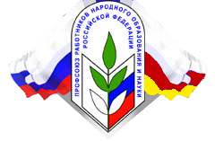 | ПРОФСОЮЗ РАБОТНИКОВ НАРОДНОГО ОБРАЗОВАНИЯ И НАУКИ РОССИЙСКОЙ ФЕДЕРАЦИИ  ЦÆГАТ ИРЫСТОНЫ-АЛАНИЙЫ РЕСПУБЛИКОН ОРГАНИЗАЦИ  РЕСПУБЛИКАНСКАЯ ОРГАНИЗАЦИЯ СЕВЕРНОЙ ОСЕТИИ-АЛАНИИ
Российская Федерация, Республика Северная Осетия-Алания, 362040, г. Владикавказ, ул. Димитрова, 2,
тел.: (8672) 53-84-97, 53-03-81, 53-99-89, факс: (8672) 54-90-60, E-mail: RNO-Aprof@yandex.ru

К ЗАНЯТИЯМ ГОТОВЫ?
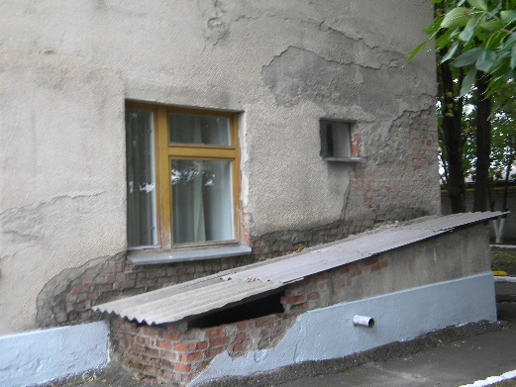
Традиционно в сентябре первое заседание президиума республиканского комитета профсоюза посвящено бывает готовности учреждений образования республики к новому учебному году. В состав комиссий по приёмке готовности вошли в обязательном порядке представители районных комитетов профсоюза.
Детский сад № 12 г. Алагира нуждается в капитальном ремонте
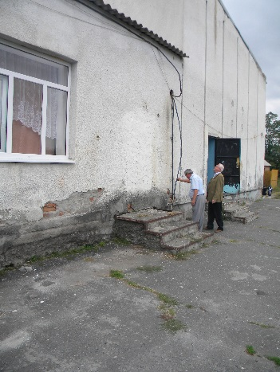
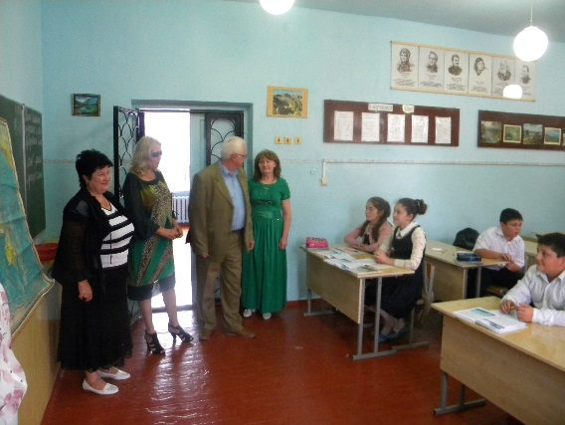
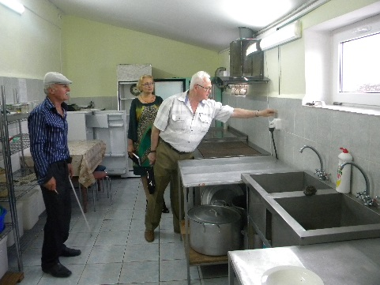
Они посетили многие учреждения образования своих районов, особое внимание обратили на безопасность учреждений, подготовили справки, в которых отразили, что сделано за лето для улучшения условий труда и обучения. Уже сейчас ясно: муниципалитеты, министерство образования выделяют значительные средства на капитальные и косметические ремонты школ, детских садов, учреждений дополнительного образования, оснащение кабинетов. Но все ли учреждения соответствуют требованиям, полностью ли готовы к учебному году, покажет также проверка. Республиканский комитет профсоюза по утверждённому графику посещает выборочно учреждения образования всех районов и общежития вузов. В проверке готовности принимают участие специалист СОРИПКРО по охране труда Абаев Олег Саввич и представители Исполкома Народного Фронта. Их задача не только посмотреть, что сделано, но и оценить степень безопасности учреждений, проверить, как соблюдаются нормы охраны труда. Материалы проверки будут обобщены в ближайшее время и доложены на президиуме.
На территории школы с. Брут. Незакрытый провод может стать причиной трагедии

К занятиям готовы! Ардонский район, школа с. Мичурино
О.С. Абаев и Н.Ю. Кириченко обследуют столовую школы с.Сунжа
Информационный сектор рескома Профсоюза

